Инструкция по работе
в модуле «Организация дополнительного профессионального образования» ГИС «Образование в Челябинской области»
для педагогических работников общеобразовательных организаций.

Для эффективного использования Модуля «Организация дополнительного профессионального образования» ГИС «Образование в Челябинской области» (далее – Модуль) пользователи должны обладать следующими знаниями и навыками: навыки использования ПЭВМ или мобильного устройства в объеме работы с веб-порталами, размещаемыми в сети Интернет; знание функциональных возможностей Модуля в объеме настоящего документа для соответствующей роли пользователя.
Работа пользователей с Модулем осуществляется с использованием распространенных веб-браузеров типа Google Chrome, Safari, Mozilla и т. п. Для работы рекомендуется применять актуальные версии веб-браузеров.
Запуск Системы осуществляется путем запуска веб-браузера и перехода по адресу: https://dpo.edu-74.ru.

Процедура авторизации на сайте Модуля «Организация ДПО»

- Для входа в модуль «Организация дополнительного профессионального образования» перейдите на главную страницу https://dpo.edu-74.ru/, в правом верхнем углу, необходимо нажать на иконку с надписью «Личный кабинет» и выполнить вход на сайт («войти как работник образовательной организации») (рисунок 1)

Рисунок 1. Вход на сайт. "Войти как сотрудник системы"

Нажав на соответствующую строку, пользователь попадает в окно единого информационного пространства муниципального образования в ГИС «Образование в Челябинской области» модуль «Сетевой город. Образование» (Рисунок 2)
Рисунок 2. Окно единого информационного пространства муниципального образования.
Авторизация в модуле может осуществляться двумя сопосбами.
1 способ:
Через портал «госуслуги» – необходимо нажать на кнопку «через госуслуги» после чего открывается старница единой системы идентификации и аутентификации, на которой необходимо заполнить все соотвествующие строки и нажать кнопку «Войти» (Рисунок 3).
Рисунок 3. Страница единой системы идентификации и аутентификации
2 Способ:
Через логин и пароль (модуль «Сетевой город. Образование») – пользователь выбирает вкладку «Организация», в которой заполняет соответствующие поля: выберите организацию, логин и пароль. Данные для ввода должны соответствовать данным учетной записи в Модуле «Сетевой город. Образование» (Рисунок 4).

Рисунок 4. Вход в систему через логин и пароль.

Далее, автоматически открывается «Профиль» пользователя в Модуле - в верхнем правом углу, будут отображены ваши ФИО и роль участника (Рисунок 5).

Примечание: Обратите внимание! Профиль участника заполняется администратором модуля «Сетевой Город. Образование» ГИС «Образование в Челябинской области» в вашей образовательной организации. Данные из карточки педагогического работника модуля «Сетевой Город. Образование» автоматически переносятся в модуль «Организация ДПО».

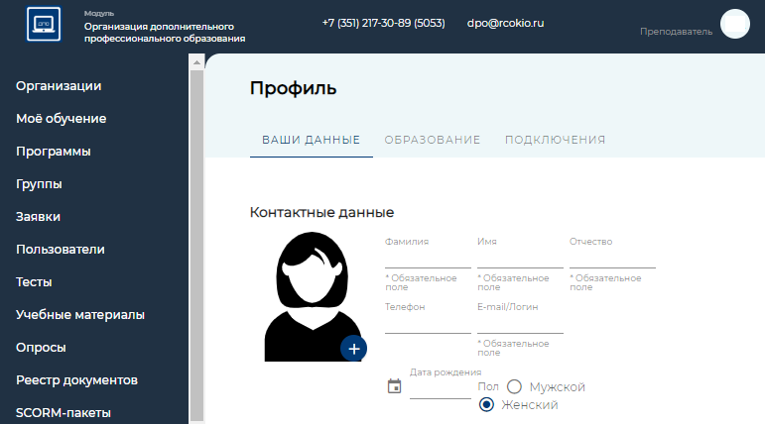
Рисунок 5 «Профиль» пользователя

- Подача заявки на дополнительную профессиональную программу повышения квалификации.

  - Для начала работы, вам необходимо авторизоваться в модуле «Организация ДПО» (Рисунок 1-4).
Далее, на главной странице, в левом верхнем углу, нажмите на значок модуля (рисунок 6 (1)); затем, выберите раздел «Каталог программ» (2) и из предложенного перечня выберите нужную программу* (Рисунок 6)
*программа, добавленная в избранное в разделе «Дашборд»
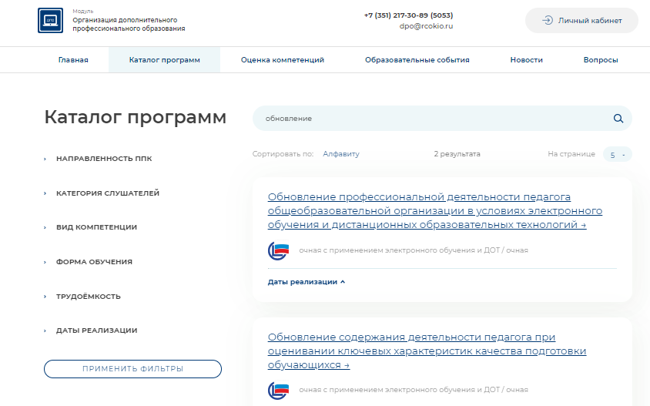
2

1
Рисунок 6. Каталог программ
  - Для подачи заявки на выбранную программу, необходимо нажать на наименование программы, пролистать вниз и выбрать группу в которую вы хотите записаться – нажмите на иконку с надписью: «Записаться» (Рисунок 7)

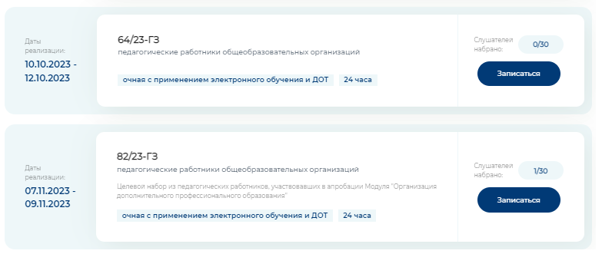
Рисунок 7. Каталог программ. Программа повышения квалификации. «Записаться»

Далее, вы увидите информационное окно, подтверждающее успешность создания заявки (Рисунок 8)
Рисунок 8. Информационное окно «Заявка успешно создана»

Примечание: Обратите внимание! Для возможности отслеживания статуса заявки вам необходимо вернуться в личный кабинет по ссылке

  - Далее, откроется раздел «Заявки» в вашем личном кабинете, необходимо нажать на иконку с надписью «Подробнее» (рисунок 9):

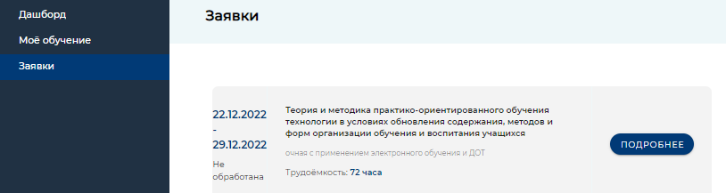
Рисунок 9. Раздел «Заявки». «Подробнее»

В открывшемся окне вы увидите информацию о статусе заявки (рядом с номером завки), краткую информацию о дополнительной профессиональной программе на которую эта заявка подана.
Обратите внимание, что на данной странице (странице вашей заявки) доступна функция загрузки документов, через строку «Выбрать документ» путем нажатия на нее. После того, как вы выберите необходимый файл для загрузки, кнопка «Загрузка документов» станет активной, нажав ее система добавит выбранный документ на страницу заявки (рисунок 10)
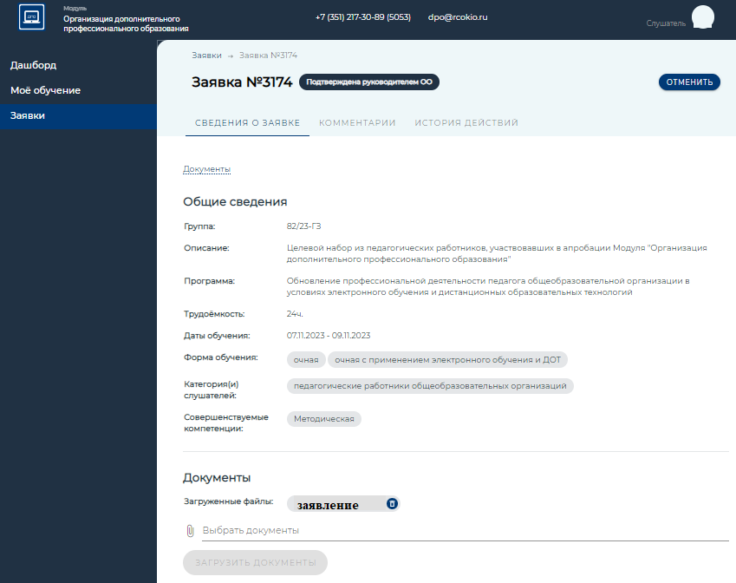

Рисунок 10. Раздел «Заявки». Страница «Заявки №n/n».
Статус заявки. Загрузка документов.

Далее, следует этап обработки заявки - процедура подтверждения, которая состоит из двух шагов:
- Подтверждение заявки директором образовательной организации – статус «подтверждено руководителем ОО»;
- Подтверждение заявки специалистом учреждения ДПО – статус «включен в группу»

Примечание: Чтобы приступить к обучению, статус вашей заявки должен быть - «Включен в группу»

Для просмотра статуса заявки необходимо зайти в раздел «Заявки» и ознакомится со статусом заявки либо в строке заявки (Рисунок 11), либо, нажав на кнопку с надписью «Подробнее», на ее странице (заявка №n/n) (Рисунок 10).

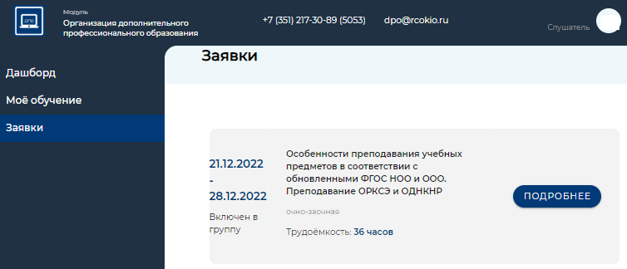
Рисунок 12. Раздел «Заявки». Вкладка «Сведения о заявке».
Статус заявки «Включен в группу»

